Ингульская Л.В. 8 класс. География. 16.02.2022 Урок № 35
Тема.Особенности рек. Режим рек.
Цель: формирование знаний об особенностях и режиме рек.

1. Изучение нового материала.
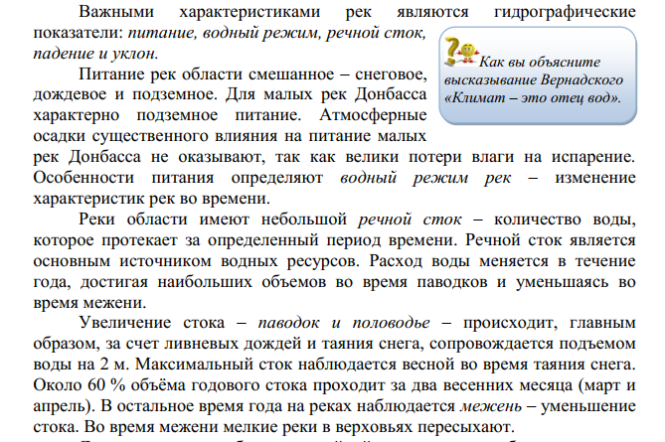
Задание. Прочитайте теоретический материал, составьте краткий конспект.
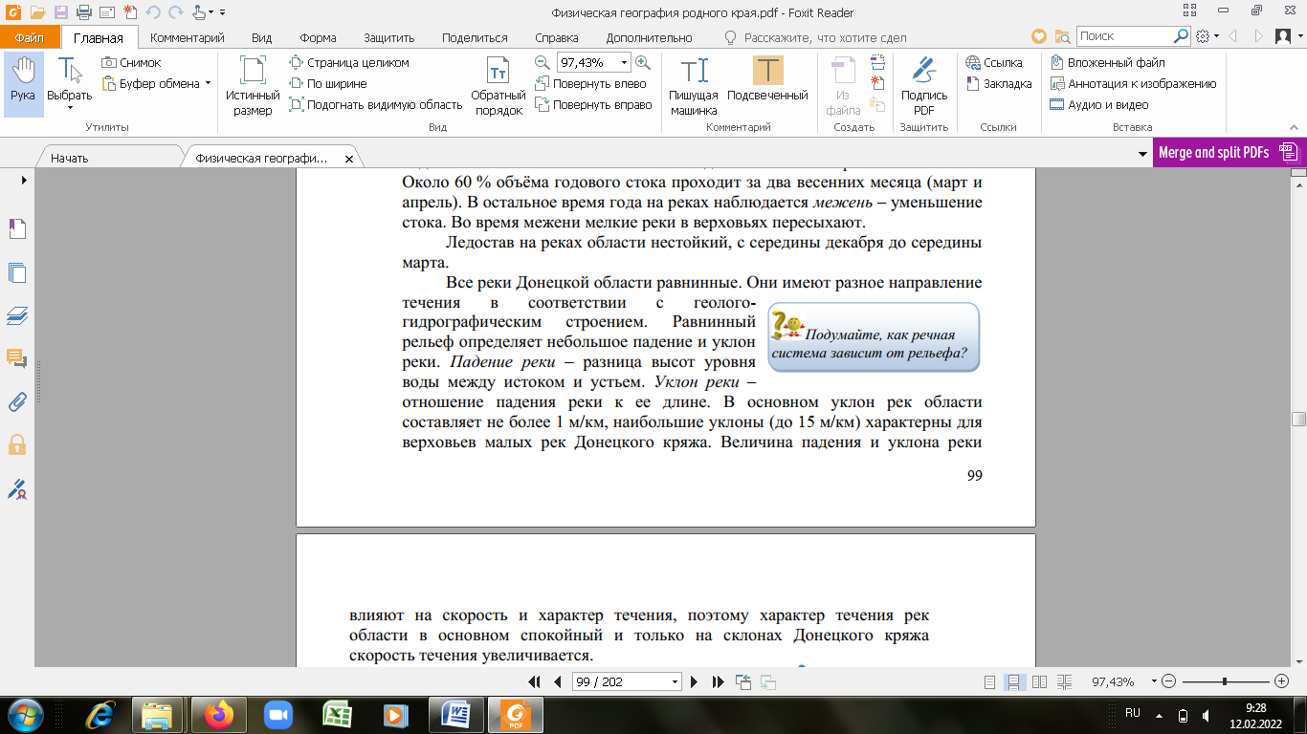

Домашнее задание. Пользуясь ресурсами сети Интернет, составьте писеменное описание реки своей местности.

Задание, выполненное в письменном виде, должно быть сфотографировано или отсканировано и отправлено в виде файла. Для обратной связи можно использовать электронную почту lingulskaya@mail.ru, социальные сети ВК, ОК, мессенджеры WhatsApp и Viber.

